Название на русском языке
Name of the article in English

Авторы: А.А. Первая¹, Б.Б. Второй², В.В. Третий¹
Информация об авторах: ¹Адрес места работы автора(-ов) на русском языке. pervaya@pochta.ru. tretiy@ya.ru. ²Адрес места работы автора(-ов) на русском языке. vtoroy@pochta.ru

Authors: A.A. Pervaya¹, B.B. Vtoroy², V.V. Tretiy¹
Authors affiliation: ¹Authors’ work address. pervaya@pochta.ru. tretiy@ya.ru. ²Authors’ work address. vtoroy@pochta.ru.

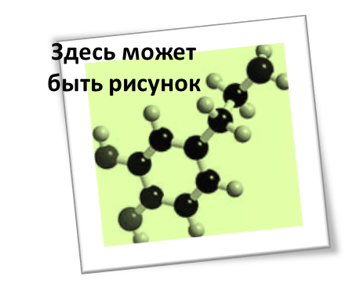
Abstract:
Short review of the article in English. *Obligatory!

Аннотация:
Краткий обзор статьи на русском языке. *Необязательно

Заголовок

Подзаголовок
Полный текст статьи на русском языке.¹

Список литературы
References
Все ссылки в формате American Medical Association (AMA), только латинскими буквами:
1. Isgaard J, Arcopinto M, Karason K, Cittadini A. GH and the cardiovascular system: an update on a topic at heart. Endocrine. 2014:25-35. doi:10.1007/s12020-014-0327-6.
2. …

